Séquence 1. SYSTEME LOCOMOTEUR
PLAN DE LA SEQUENCE

Objectif de la séquence : Chaque élève ASSP devra être capable à la fin de la séquence de légender les schémas du squelette et des articulations, de caractériser les pathologies liés aux manutentions manuelles afin d’acquérir les connaissances nécessaires pour prévenir les troubles musculo-squelettiques.

Compétence mise en œuvre
C 1.2.1 Recueillir, sélectionner et ordonner des informations
Connaissances | Limites de connaissances exigées
Séance 1 :  Anatomie du squelette | - Légender un schéma de squelette :  - différentes parties du corps (tête, tronc, membres, ceinture)  - os les constituants
Séance 2 :  Différents types d’os, structure d’un os long | - Citer les différents types d’os et illustrer par quelques exemples  - Légender le schéma d’une coupe transversale et une coupe longitudinale d’un os long  - Caractériser les différents tissus squelettiques : tissu cartilagineux, tissu osseux (cellules, fibres, composition chimique, rôles)
Séance 3 :  Mécanisme de la croissance osseuse, indices de croissance | - Indiquer les étapes de l’ossification crânienne, de l’ossification d’un os long  - Comparer, à partir de schémas ou de clichés radiographiques, la structure d’un os long d’un nouveau-né, d’un jeune enfant, d’un adulte  - Enoncer les facteurs nécessaires et favorables à la croissance

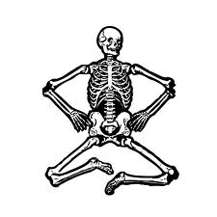
SEANCE 1 : ANATOMIE DU SQUELETTE
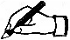
DOSSIER D’ACTIVITÉS
Activité 1
1.1. Organisation du squelette

Performances | Conditions de réalisation | Critères de réussite
1. Légender, à l’aide des termes donnés, le schéma 1. | - Dossier technique  - Schéma 1: le squelette humain (vue antérieure)  - Termes à placer : côte- colonne vertébrale- os iliaque ou coxal- omoplate ou scapula- symphyse pubienne- fémur- cubitus ou ulna- métatarse- radius- tibia- carpe- péroné ou fibula- crâne- sternum- rotule ou patella- tarse- métacarpe- phalanges x 2- clavicule- os de la face- humérus- sacrum  - Travail individuel en 5 mn | 1. chaque terme noté à l’emplacement exact sur le schéma 1.

Schéma 1 : Le squelette humain (vue antérieure)

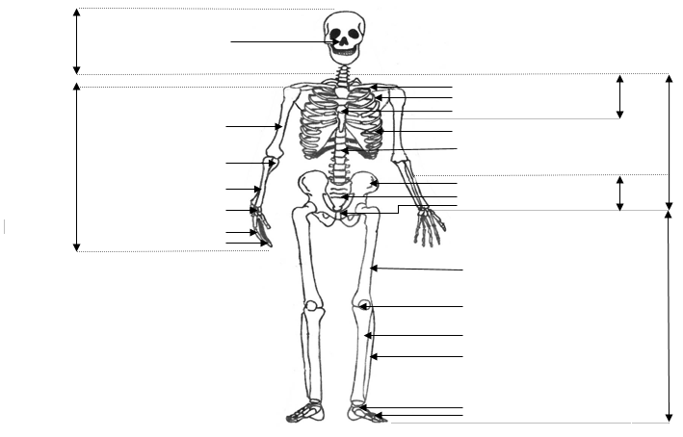
Activité 2
1.2. Le squelette du tronc
Il comprend : la colonne vertébrale, les côtes et le sternum.

Performances | Conditions de réalisation | Critères de réussite
1. Légender, à l’aide des termes donnés, le schéma 2. | - Schéma 2 : la colonne vertébrale ou rachis  - Schéma 3 : la cage thoracique  - Termes à placer sur le schéma 2 : 5 vertèbres lombaires / 7 vertèbres cervicales / 5 vertèbres sacrées / 12 vertèbres thoraciques/4 vertèbres coccygiennes.  - Termes à placer sur le schéma 3 : sternum / 2 côtes flottantes / 7 paires de vraies côtes / vertèbre thoracique/ 3 paires de fausses côtes/cartilage.  - Travail en binôme en 3 mn | 1. chaque terme noté à l’emplacement exact sur le schéma
2. Légender, à l’aide des termes donnés, le schéma 3. |  | 2. chaque terme noté à l’emplacement exact sur le schéma

Schéma 3 : la cage thoracique ou thorax
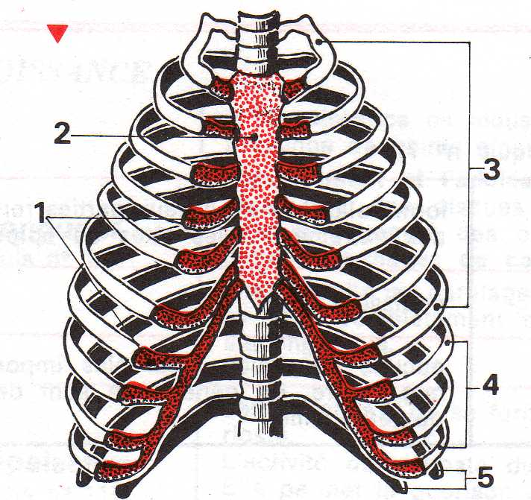
Schéma 2 : la colonne vertébrale ou rachis
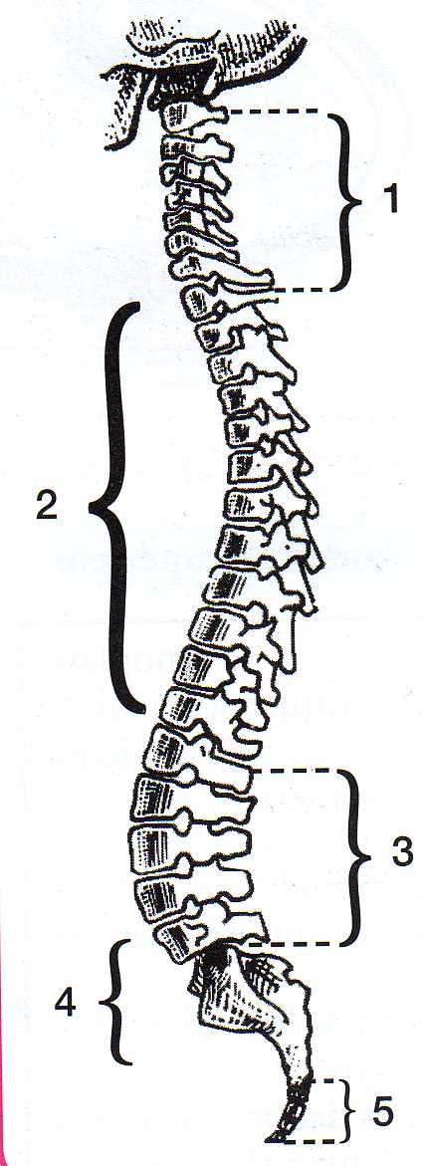

…………....
………………

…………….
…………………..

…………….
……………………..

……………...…
…………….

……………………...

……………………...
………………………
Source : Hygiène et biologie humaines ; G. Crouzols- M. Lechaud mise à jour F. Lasnier Edition JACQUES LANORE

Activité 2
1.3 Le squelette de la tête

Performances | Conditions de réalisation | Critères de réussite
1. Légender, à l’aide des termes donnés, le schéma 4. | - Schéma 4 : le crâne  - Termes à placer sur le schéma 4 : os temporal / maxillaire inférieur / os frontal / os occipital / os pariétal / maxillaire supérieur / os nasal.  - Travail individuel en 3 mn | 1. chaque terme noté à l’emplacement exact sur le schéma

Schéma 4 : le squelette de la tête
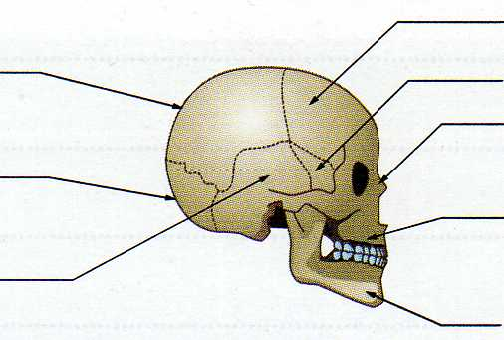

Os sphénoïde

Source L’essentiel de la biologie CAP et BEP ; N. Tavoukdjian Edition CASTEILLA

SEANCE 1 : ANATOMIE DU SQUELETTE
DOSSIER TECHNIQUE

PLAN
- DOCUMENT 1 : Anatomie du squelette humain p 6

- DOCUMENT 2 : Structure de la colonne vertébrale ou rachis p 7

- DOCUMENT 3 : la cage thoracique ou thorax p 7

- DOCUMENT 4 : le squelette de la tête p 8

- LIENS PEDAGOGIQUES INTERNET
https://www.youtube.com/watch?v=IzbcwsHy4v8
C'est pas sorcier -SQUELETTE : Les sorciers tombent sur un os
https://www.youtube.com/watch?v=Rgkmu3jcpBI
Le squelette humain – explique-moi

DOCUMENT 1 : Anatomie du squelette humain, constitué de 206 os
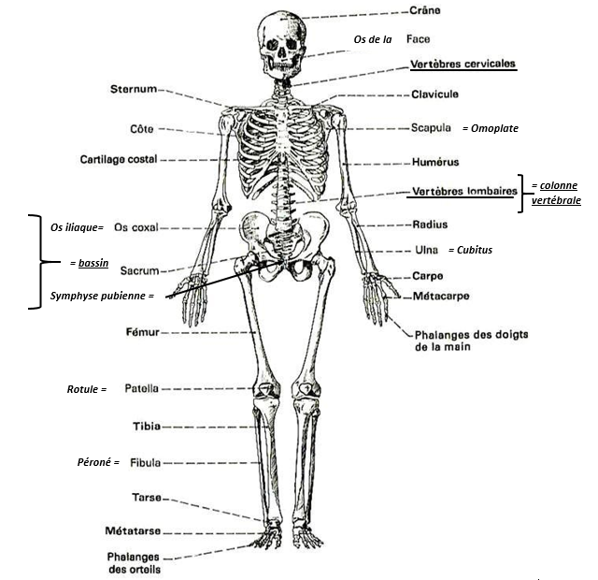

DOCUMENT 2 Structure de la colonne vertébrale ou rachis
https://www.passeportsante.net
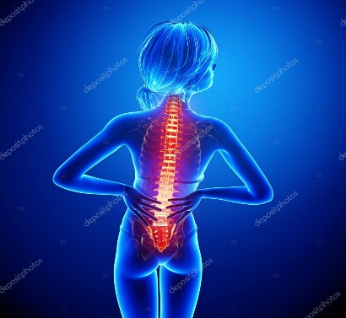
La colonne vertébrale est constituée en moyenne de 33 os, nommés vertèbres. Ces os sont reliés entre eux pour former un axe, qui possède une forme en double S. De la partie supérieure à la partie inférieure, ces 33 vertèbres sont définies en fonction de leur localisation (2) :
7 vertèbres cervicales
12 vertèbres thoraciques
5 vertèbres lombaires
5 vertèbres sacrales soudées entre elles pour former le sacrum
4 vertèbres coccygiennes soudées entre elles pour former le coccyx
Etant flexibles et mobiles, les 24 premières vertèbres sont considérés comme les vraies vertèbres tandis que le sacrum et le coccyx, restant fixes, sont considérés comme les fausses vertèbres.
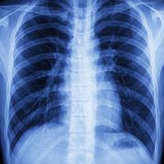

DOCUMENT 3 : la cage thoracique ou thorax

https://www.passeportsante.net

Structure. Le thorax est constitué de la cage thoracique et de différents organes
Cage thoracique. Cette structure ostéo-cartilagineuse est formée à l’avant du sternum, à l’arrière du rachis thoracique (colonne vertébrale) composé de douze vertèbres thoraciques, et latéralement des côtes thoraciques. Ces dernières, à la forme courbée donnant cette structure de cage, sont au nombre de vingt-quatre, soit 12 paires (7 paires de vraies côtes, 3 paires de fausses côtes, 2 paires de côtes flottantes). Elles partent du rachis et se rattachent au sternum grâce au cartilage costal, à l’exception des côtes flottantes qui ne se rattachent pas au sternum.
Situé en bas de la cage thoracique, le diaphragme délimite la cavité du thorax de celle de l’abdomen.
Organes internes. La cage thoracique protège différents organes dont des organes vitaux tels que les poumons, séparés au centre par une région nommée médiastin. Cette région contient le cœur, l’œsophage, la trachée et les bronches.

DOCUMENT 4 : le squelette de la tête (crâne + face) https://www.medecine-des-arts.com
Le crâne est une boîte osseuse contenant l’encéphale (cerveau, cervelet, etc.), les méninges crâniennes (enveloppes de l’encéphale), la partie proximale des nerfs crâniens, et des vaisseaux sanguins.
La plupart des os sont plats, convexes extérieurement et articulés entre eux par des dentelures profondes qui forment à la surface du crâne ces lignes irrégulières nommées sutures.
Les parties les plus minces des parois du crâne sont : la partie antérieure de la fosse temporale, la voûte de l’orbite, les fosses occipitales.
Les parois du crâne sont percées de trous à travers lesquels passent des vaisseaux et des nerfs ; ces trous traversent de part en part les différents os, ou bien, ce qui est plus rare, ils sont situés dans les sutures.
En avant Une partie du frontal
En arrière Une partie de l’occipital
Latéralement Les pariétaux (qui sont des os propres de la voûte) et une partie des temporaux. Le sphénoïde à la partie moyenne
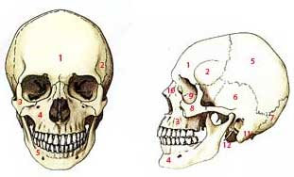
Crâne de face
1. OS frontal, 2. Fosse temporale, 3. Os malaire, 4. Maxillaire supérieur 5. Maxillaire inférieur
Crâne de profil
1. Os frontal, 2. Crête latérale du frontal, 3. Maxillaire supérieur, 4. Maxillaire inférieur, 5. Os pariétal, 6. Os temporal, 7. Os occipital (écaille), 8. Os temporal, 9. Orbite, 10. Os propre du nez, 11. Apophyse mastoïde (temporal) 12. Crête latérale du frontal.
Évolution du crâne : à la naissance, les os du crâne sont réunis par de simples sutures membraneuses. Il y a donc, entre les os, un petit vide interosseux qu’on nomme fontanelles. Les os ne se soudent que dans les premières années de la vie du jeune enfant.

